“汇编语言”课程自主实验申请书

基于8086汇编的飞机大战

姓 名 | 学 号 | 备 注
刘源 | 201611210134
梁崎霖 | 201611210201

2018年12月17日

（一）研究目标、内容和关键问题。

- 研究目标
本项目旨在设计一款基于8086系统的飞机大战游戏，以体验汇编语言的工作流程以及相对于C语言等高级语言的不同点。

- 设计内容
1.设计任务管理系统，对多个任务（任务数量≥2）进行管理和调度，能够实现任务之间的切换、保存上下文信息。
2.采用分屏的方式显示运行结果
3.采用轮转的方式进行任务调度
4.采用软件中断的方式进行任务切换，并且对内存指针指令的管理，实现上下文信息的保存与切换
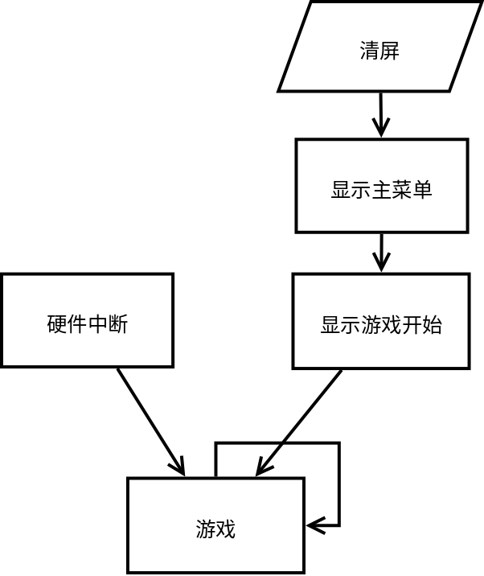

（二）需求分析

- 系统功能：
1.飞机游戏
- 击落敌机;
- 游戏结束;
- 游戏暂停;
- 游戏胜利;
2.中断调度设计处理：
- 采用轮转的方式进行任务的调度;
- 采用软中断的方式来进行轮转;
- 用PCB块来保存任务的上下文;
- 在中断处理函数中切换中断上下文;
- 目标：
按左右键飞机会向左向右移动并发射子弹，当子弹打中敌机时，歼灭敌机；歼灭的敌机越高分数越高，当有未歼灭的敌机时会扣分。

（三）概要设计

- 设计流程图
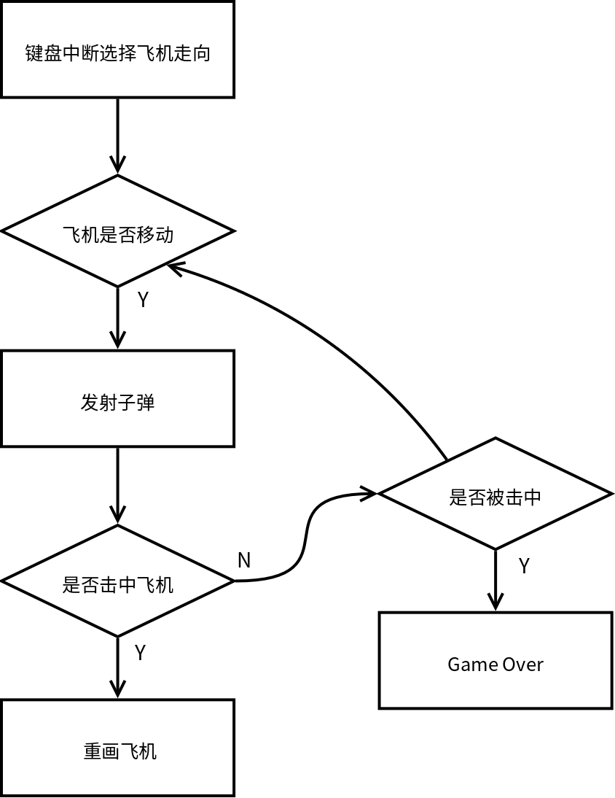
- 飞机游戏模块
1.绘制屏幕：
使用显示器与内存的映射关系，给内存写数据，然后显示到屏幕上。
2.绘制敌机：
采用重力下降的方法来降落一个飞机;
3.本机的方向的捕获：
使用BIOS中断来捕获键盘的事件，然后将方向存放到变量中，通过变量的值来判断方向在那里。
4.敌机是否存活：
使用变量来判断敌机是否死亡。

（四）人员安排

刘源：负责飞机、敌机、子弹模块

梁崎霖：负责碰撞的识别函数以及分数的模块

